# 案例学习十一 神经网络

## 实验目的

1.掌握神经网络基本概念（如神经元、BP、深度学习、RNN、CNN、泛化等）；2.实验掌握神经网络指令函数的使用（如newff、train、sim等）；3.学会神经网络GUI的使用（拟合、模式识别、聚类）：nftool、nprtool、nctool4.结合实际问题，通过实验构建网络模型（包括网络类型、层数及各隐层的单元数、传递函数选择、学习与训练算法等）、求解并对结果进行分析。

## 实验内容

### 问题1

例1、下表为某药品的销售情况，现构建一个如下的三层BP神经网络对药品的销售进行预测：输入层有三个结点，隐含层结点数为5，隐含层的激活函数为tansig；输出层结点数为1个，输出层的激活函数为logsig，并利用此网络对药品的销售量进行预测，预测方法采用滚动预测方式，即用前三个月的销售量来预测第四个月的销售量，如用1、2、3月的销售量为输入预测第4个月的销售量，用2、3、4月的销售量为输入预测第5个月的销售量.如此反复直至满足预测精度要求为止。

Table 1 某药品销售情况

|  |  |  |  |  |  |  |
| --- | --- | --- | --- | --- | --- | --- |
| 月份 | 1 | 2 | 3 | 4 | 5 | 6 |
| 销量 | 2056 | 2395 | 2600 | 2298 | 1634 | 1600 |
| 月份 | 7 | 8 | 9 | 10 | 11 | 12 |
| 销量 | 1873 | 1478 | 1900 | 1500 | 2046 | 1556 |

#### 问题分析

将数据归一化，取1-8月，建立输入集和输出集。然后定义神经网络各参数，如取值范围、隐藏层层数、激活函数等。再设定学习次数、学习目标、学习率。接着开始学习，这一步可多试几次，观察梯度变化情况，若预测结果和速度不理想，可以调整学习速率和激活函数。最后将测试集和训练集绘图，比较神经网络正确性。

#### 实验程序

%以每三个月的销售量经归一化处理后作为输入，1-3 ... 6-8

P=[0.5152 0.8173 1.0000 ;

0.8173 1.0000 0.7308;

1.0000 0.7308 0.1390;

0.7308 0.1390 0.1087;

0.1390 0.1087 0.3520;

0.1087 0.3520 0.0000;]';

%以4 5 6 7 8 9月结果作为输出

T=[0.7308 0.1390 0.1087 0.3520 0.0000 0.3761];

%创建一个BP神经网络，每一个输入向量的取值范围为[0 ,1]，隐含层有5个神经元，输出层有一个神经元，隐含层的激活函数为tansig

net=newff([0 1;0 1;0 1],[5,1],{'tansig','logsig'},'traingd');

net.trainParam.epochs=20000; %训练20000次

net.trainParam.goal=0.01; %偏差目标0.01

%设置学习速率为0.1

LP.lr=0.1;

net=train(net,P,T); %训练

T_test = sim(net,P); %仿真测试集

scatter(1:6,T,'o') %画图

hold on

scatter(1:6,T_test,'+')

legend('训练集','测试集')

title('BP神经网络模拟销售量')

%设置学习速率为0.1

LP.lr=0.1;

net=train(net,P,T);

#### 实验结果

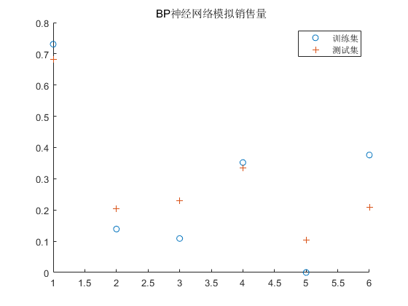

Figure 1 偏差0.01图像

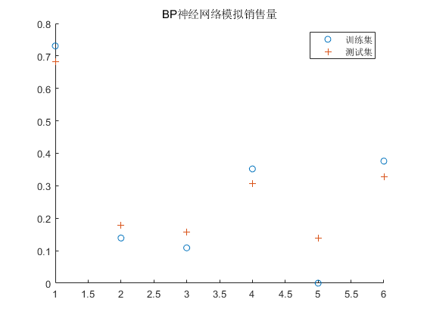

Figure 2 偏差0.005图像

#### 结果分析

设置训练次数20000次，9409次后达到指定偏差0.01，此时的梯度为0.00633，符合要求，画出训练集和测试集图像如Fig-1所示，预测结果良好。

设置训练次数30000次，29912次后达到指定偏差0.005，此时的梯度为0.00569，符合要求，画出训练集和测试集图像如Fig-2所示，预测结果较Fig-2更为精确。

## 实验感想

本次案例学习中，我按时上线接收文件，细致地观看了PPT。通过对PPT、补充资料和附加代码的学习，我基本理解了BP神经网络的流程，通过观看PPT里的网址对卷积神经网络CNN有了更进一步的了解（案例学习中没有CNN的代码，主要是因为补充资料里提供的数据难以辨识，并不了解其实际意义，所以只对7个文件进行了一些学习了解，而没有实地编程）。

个人而言，这一学期在自学深度学习的一些算法和编程，但大多是基于python、pytorch，对入门新手来说，确实没有matlab这么方便，可以调用现成工具箱。之前就对matlab的强大工具箱有过耳闻，虽然有过一些接触，但看到matlab在处理神经网络问题上的便利性后，着实让人感叹不愧是专业的建模软件。当然matlab也不是万能的，许多更深入的神经网络还是难以用matlab实现的（也可能是我不了解），但是我还是期待能在期末实验中对此进行一些拓展学习。

在本次实验中，所有的实验均由我独立完成，相关代码和图片结果也都整理到位，代码中存在疑惑的地方以及需要注意的地方均已注释好，以备下次复习时使用。

6 许柏城 62号 第十一次课

2020-05-21 18:00